Exercice 2

1. Importer les données du fichier etudiant.txt dans un vecteur intitulé stu.



2. Exécuter les commandes ci-dessous et les interpréter.

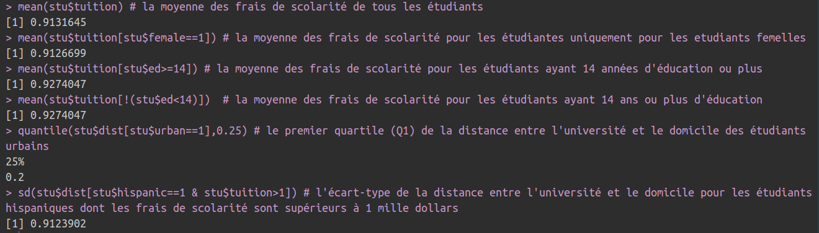

3. Déterminer la médiane du nombre d’années d’étude des femmes dont la mère est diplômée du supérieur ainsi que le troisième quartile du nombre d’années d’étude des hispaniques don’t les frais de scolarité sont supérieurs à 1000 $.

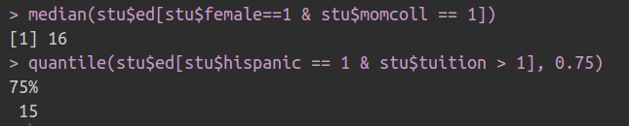

4. Créer un code qui permet de vérifier qu’aucun étudiant n’ait été codé simultanément black et hispanic.

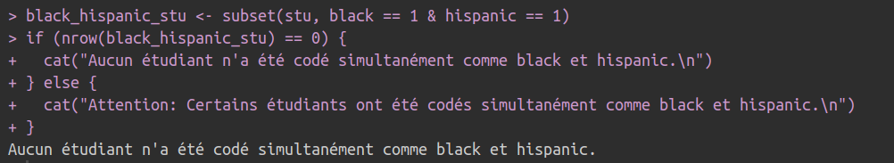

5. Exécuter les commandes suivantes et expliquer ce qu’elles produisent.

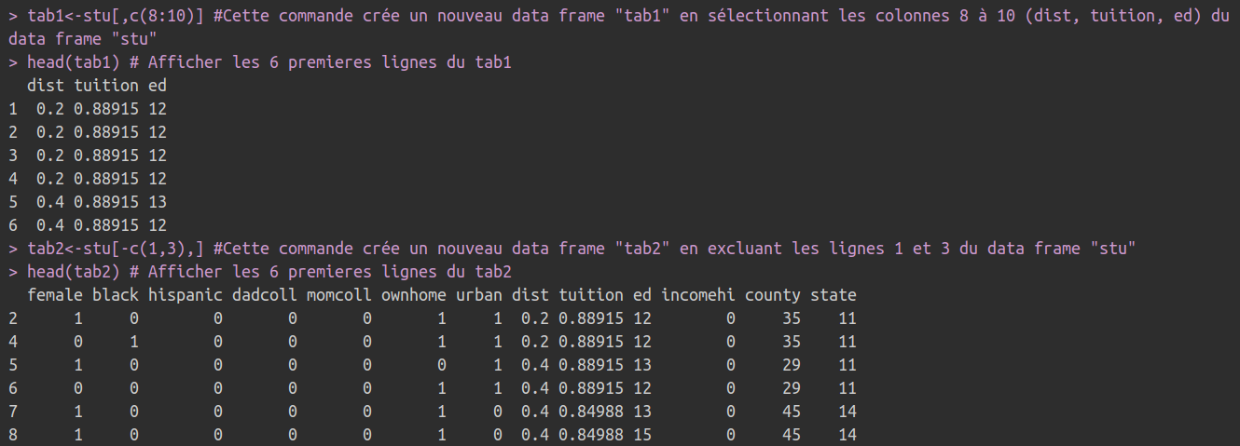

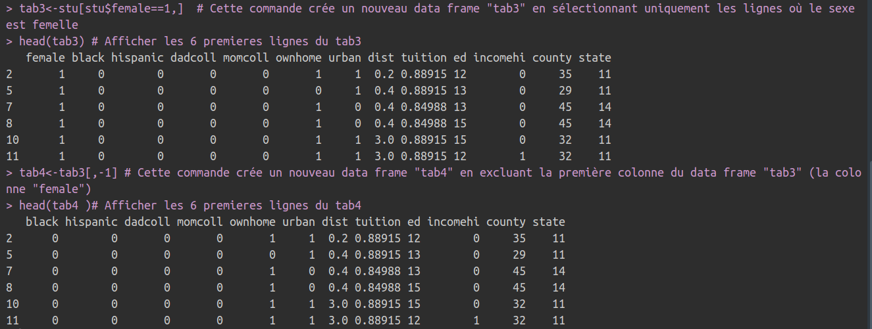

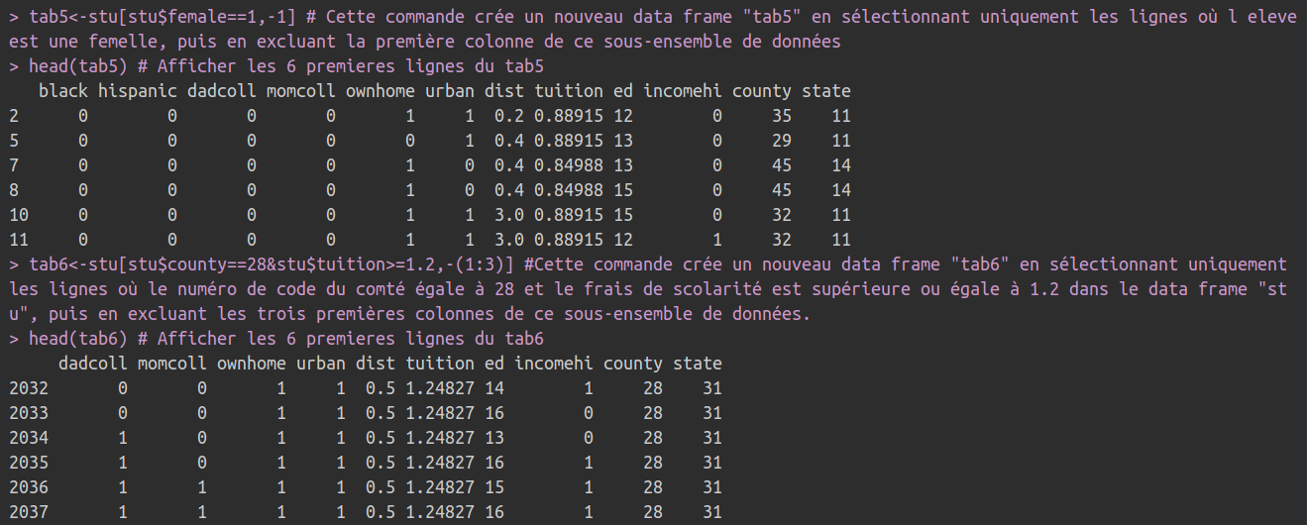

6. Extraire dans un vecteur intitulé tab7 les étudiants hispaniques dont le revenu familial est supérieur à 25.000 $ et supprimer les variables hispanic, black et incomehi. Combien y a-t-il d’individus ?

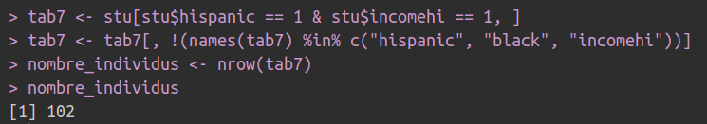

7. On souhaite ajouter au tableau les résultats de ces étudiants au Base Year Composite Test Score, un test évaluant le niveau de l’étudiant. Pour cela, importer les données du fichier bytest.txt et créer un nouveau tableau intitulé studentbis contenant les données de etudiant et celle de bytest.